**Обзор IDE Microsoft Visual Studio Code**

1. Общий обзор

Visual Studio — это мощное средство разработчика, которое можно использовать для выполнения всего цикла разработки в одном месте. Это комплексная интегрированная среда разработки (IDE), которую можно использовать для записи, редактирования, отладки и сборки кода, а затем развертывания приложения.

IDE включает базовые функции, такие как компилятор, средства завершения кода, управление версиями, установка расширений и другие. Базовые функции, а также, в первую очередь, установка расширений дают широкий простор функциональных возможностей.

2. Системные требования

|  |  |
| --- | --- |
| Аппаратное обеспечение | Процессор 1.6 ГГц или больше  1 Гб оперативной памяти |
| Платформы | Windows 10/11 64x  Linux (Debian): Ubuntu Desktop 20.04, Debian 10  Linux (Red Hat): Red Hat Enterprise Linux 8, Fedora 36  macOS с поддержкой обновлений безопасности Apple |
| Доп. Для Linux | Glibcxx 3.4.25 или позднее  Glibc 2.28 или позднее |

****ПО:**** Требуются внешние компиляторы/интерпретаторы (Python, Node.js и т.д.).

3. Базовые функции

Базовые функции включают такие этапы разработки ПО, как:

1) Разработка кода

Программа имеет хороший встроенный функционал для написания кода. Подсветка синтаксиса, комментарии.

2) Удобный менеджмент папок

Программа имеет приятную систему работы с проектами, выполненную в виде локального браузера. Все проекты можно хранить в одной папке или создать сеть папок.

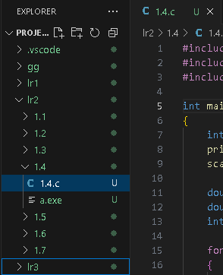

3) Создание приложений

Программа позволяет протестировать сборку.

4) Отладка кода

Программа позволяет более эффективно проводить отладку кода. Можно пошагово посмотреть изменения значений, найти баги и дыры кода.

5) Тестирование кода

Различные инструменты vs code помогают находить не только ошибки синтаксиса, но и проследить логику программы и найти ошибку.

4. Современный подход

Появление нейросетей у массового пользователя и распостранение их применения и возможностей, продвинуло также и приложения для разработки ПО. В VS Code есть возможность просто интегрировать нейросеть, для упрощения разработки.

Разные расширения помогают добавлять дополнительные функции, для более специализированных инструментов. Например аддон [gitlens](https://marketplace.visualstudio.com/items?itemName=eamodio.gitlens) помогает связывать vs code и Git.

